Федеральное государственное автономное образовательное учреждение
высшего образования
«Национальный исследовательский университет ИТМО»
Факультет программной инженерии и компьютерной техники

Лабораторная работа по программированию №1
Вариант 31204

Выполнил
Пчелкин Илья Игоревич
P3106

Проверил
Вербовой А. А.

Санкт-Петербург 2024
Оглавление
Задание 3
Код программы 4
Результат работы программы 5
Заключение 6

Задание
На основе базового класса Pokemon написать свои классы для заданных видов покемонов. Каждый вид покемона должен иметь один или два типа и стандартные базовые характеристики:
- очки здоровья (HP)
- атака (attack)
- защита (defense)
- специальная атака (special attack)
- специальная защита (special defense)
- скорость (speed)
Классы покемонов должны наследоваться в соответствии с цепочкой эволюции покемонов. На основе базовых классов PhysicalMove, SpecialMove и StatusMove реализовать свои классы для заданных видов атак.
Атака должна иметь стандартные тип, силу (power) и точность (accuracy). Должны быть реализованы стандартные эффекты атаки. Назначить каждому виду покемонов атаки в соответствии с вариантом. Уровень покемона выбирается минимально необходимым для всех реализованных атак.
Используя класс симуляции боя Battle, создать 2 команды покемонов (каждый покемон должен иметь имя) и запустить бой.
Базовые классы и симулятор сражения находятся в jar-архиве (обновлен 9.10.2018, исправлен баг с добавлением атак и кодировкой). Документация в формате javadoc - здесь.
Информацию о покемонах, цепочках эволюции и атаках можно найти на сайтах http://poke-universe.ru, http://pokemondb.net, http://veekun.com/dex/pokemon

Комментарии
Цель работы: на простом примере разобраться с основными концепциями ООП и научиться использовать их в программах.
Что надо сделать (краткое описание)
- Ознакомиться с документацией, обращая особое внимание на классы Pokemon и Move. При дальнейшем выполнении лабораторной работы читать документацию еще несколько раз.
- Скачать файл Pokemon.jar. Его необходимо будет использовать как для компиляции, так и для запуска программы. Распаковывать его не надо! Нужно научиться подключать внешние jar-файлы к своей программе.
- Написать минимально работающую программу и посмотреть как она работает.
- Battle b = new Battle();
- Pokemon p1 = new Pokemon("Чужой", 1);
- Pokemon p2 = new Pokemon("Хищник", 1);
- b.addAlly(p1);
- b.addFoe(p2);
- b.go();
- Создать один из классов покемонов для своего варианта. Класс должен наследоваться от базового класса Pokemon. В конструкторе нужно будет задать типы покемона и его базовые характеристики. После этого попробуйте добавить покемона в сражение.
- Создать один из классов атак для своего варианта (лучше всего начать с физической или специальной атаки). Класс должен наследоваться от класса PhysicalMove или SpecialMove. В конструкторе нужно будет задать тип атаки, ее силу и точность. После этого добавить атаку покемону и проверить ее действие в сражении. Не забудьте переопределить метод describe, чтобы выводилось нужное сообщение.
- Если действие атаки отличается от стандартного, например, покемон не промахивается, либо атакующий покемон также получает повреждение, то в классе атаки нужно дополнительно переопределить соответствующие методы (см. документацию). При реализации атак, которые меняют статус покемона (наследники StatusMove), скорее всего придется разобраться с классом Effect. Он позволяет на один или несколько ходов изменить состояние покемона или модификатор его базовых характеристик.
- Доделать все необходимые атаки и всех покемонов, распределить покемонов по командам, запустить сражение.

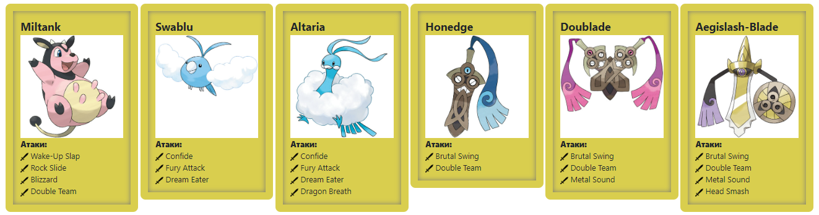

Код программы

Результат работы программы

Заключение
При выполнении данной лабораторной работы я познакомился с базовым синтаксисом Java, научился создавать одномерные и двумерные массивы с разными типами данных, познакомился с классом Math, научился создавать файл с расширением java, компилировать и запускать программу через командную строку.

